ALPINEOS / KULLANICI KILAVUZU

Kullanım Kılavuzu
Yönetici ve müşteri ekranlarında temel işlem akışları
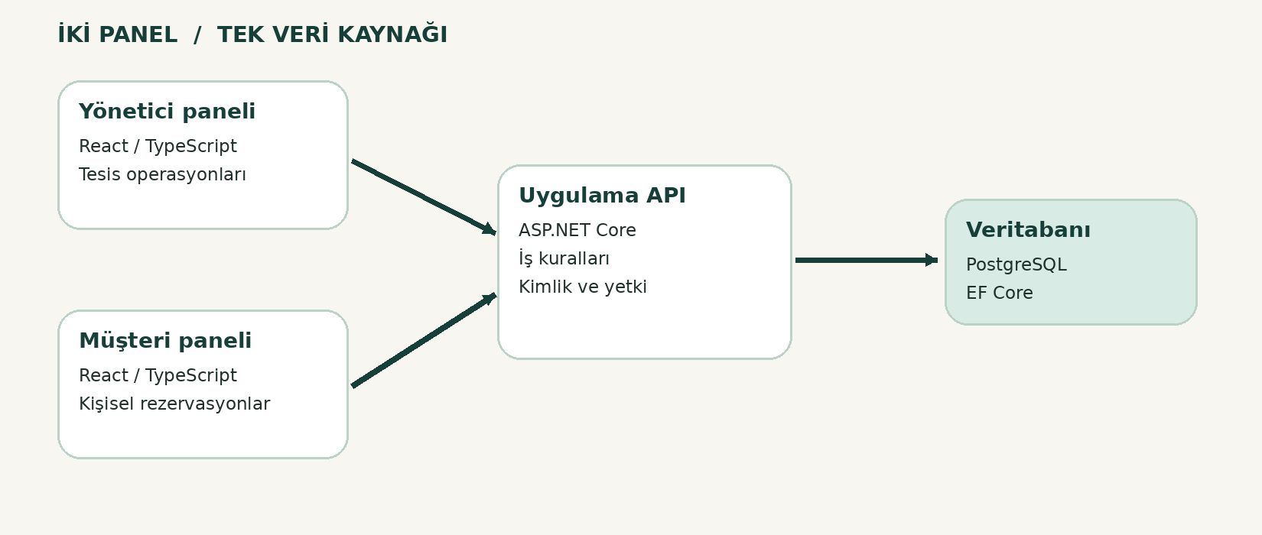
Hazırlayan / Fatih Yılmaz
Üniversite projesinin yeniden tasarlanmış uygulama çalışması

1 / Sisteme giriş
Uygulamayı yerel ortamda Docker Compose ile başlatıyorum. Web arayüzüne tarayıcı üzerinden ulaşılıyor. İlk ekranda yönetici girişi ile müşteri erişimi birbirinden ayrılıyor. Yönetici için kurulumda belirlenen hesap bilgileri; müşteri içinse kendi oluşturduğu e-posta ve parola kullanılıyor.
Kullanıcı | Giriş / erişim
Yönetici / personel | Giriş ekranındaki personel hesabı
Müşteri | “Misafir / Müşteri Paneline Geç” üzerinden kayıt / giriş
Çalışma adresi | Yerel kurulumda http://localhost:8088

2 / Yönetici paneli
- Kontrol Paneli: müşteri, aktif kiralama, doluluk ve finans kartlarını incele.
- Müşteriler: yeni müşteri ekle, kayıtları görüntüle.
- Ekipman Envanteri: demirbaş oluştur; kategori, beden, ücret ve durum alanlarını kontrol et.
- Ekipman Kiralama: müşteri ve ekipman seç; işlem aralığı belirle. Rezervasyon sonrası teslim ve iade adımlarını takip et.
- Odalar / Konaklama: birim ve kapasite kaydet; rezervasyon, giriş ve çıkış işlemlerini yönet.
- Pist Durumları: pistin açık, kapalı veya bakım durumunu güncelle.
- Dersler & Etkinlikler: kontenjan ve eğitmenle etkinlik aç; katılımcı ekle.
- Finans Kayıtları: yalnızca manuel tahsilat veya iade hareketi kaydet.
- Personel / Departmanlar / Yetkilendirme: organizasyonu ve hesap rollerini yönet.
- Denetim Günlüğü: kritik değişikliklerin kayıtlarını kontrol et.

3 / Müşteri paneli
- Kayıt ol veya müşteri hesabınla giriş yap.
- Keşfet: tesisteki hizmetleri ve uygulama bölümlerini incele.
- Ekipman kirala: ürünü seç ve rezervasyon formunu aç.
- Konaklama: oda veya konaklama birimi seç, kapasite ve ücreti incele.
- Dersler ve etkinlikler: programları görüntüle ve uygun seansa kaydol.
- Pist durumu: pistlerin mevcut durumlarını gör.
- Rezervasyonlarım: oluşturduğun kayıtları ve durumlarını takip et.
- Ödeme geçmişim: sana ait manuel finans hareketlerini incele.
- Hesabım: kişisel profil alanlarını düzenle.

4 / Aynı işlemi iki panelde kontrol etmek
En iyi gösterim senaryom şu: müşteri hesabıyla bir ekipman rezervasyonu açıyorum. Ardından yönetici hesabına geçerek Ekipman Kiralama sayfasında yeni kaydın oluştuğunu kontrol ediyorum. Böylece iki ekranın aynı veritabanıyla çalıştığını göstermiş oluyorum.

5 / Ekran görüntülerini alma
README için yönetici kontrol paneli, ekipman envanteri, müşteri keşfet ekranı, müşteri ekipman listesi, rezervasyon formu ve “Rezervasyonlarım” görselleri en anlamlı altı görüntüdür. Diğer modülleri sunumda veya docs/screenshots klasöründe gösterebilirim. Gerçek kişisel veri, parola, hassas e-posta ve finans bilgisi paylaşmam.

6 / Sık karşılaşılan durumlar
Durum | Kontrol
Web sayfası açılmıyor | docker compose ps ve web/api loglarını kontrol et
Yeni veri görünmüyor | SEED_DEMO_DATA ayarını ve tekrar başlatmayı kontrol et
Rezervasyon engelleniyor | Kaynak uygunluğu, kapasite ve aralık çakışmasına bak
Müşteri yönetici ekranına giremiyor | Beklenen davranış: roller birbirinden ayrılmıştır
Para çekildi mi? | Hayır. Mevcut finans modülü yalnızca kayıt tutar

7 / Veritabanını koruma
Docker Compose ile servisleri durdurmak, kalıcı veri alanını silmez. Güncelleme öncesinde yedek alıyorum; mevcut .env ayarlarını koruyorum. Özellikle volume silen komutları veri kaybına yol açacağı için kullanmıyorum. Gerçek veri bulunan bir sistemde değişiklikten önce geri yükleme provasının yapılması gerekir.

